Svodiče přepětí na vedeních VN a VVN
Přepětí je zvýšení napětí nad nejvyšší hodnotu dovolenou pro danou část elektrické instalace nebo zařízení. Může ohrozit izolaci, poškodit elektronické součástky a způsobit poruchu zařízení. Přepětí vzniká zejména:
- Atmosférickými vlivy – přímým nebo nepřímým účinkem bleskového výboje. Blesková přepětí mají zpravidla velmi strmý průběh a vysokou amplitudu.
- Spínacími pochody – například při spínání transformátorů, motorů nebo jiných induktivních zátěží. Jejich průběh a velikost závisí na konkrétních podmínkách v síti.
Svodič přepětí (angl. Surge arrester) omezuje přepětí na úroveň, která pomáhá chráněné zařízení ochránit, a odvádí přebytečnou energii obvykle do uzemňovací soustavy.
Svodič se zapojuje paralelně k chráněnému obvodu. V běžném provozu jím protéká pouze malý svodový proud, případně prakticky žádný, podle použité technologie. Při přepětí začne vést výrazně větší proud a omezí napětí na svých svorkách. Po odeznění přepětí se vrátí do stavu s vysokým odporem, pokud nedošlo k jeho poškození nebo odpojení.

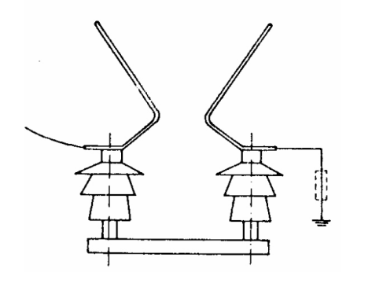

Růžková bleskojistka

Svodič tvoří dvě elektrody (tyče nebo rohy) oddělené vzduchovou mezerou. Při překročení přeskokového napětí vznikne mezi elektrodami oblouk a přepětí se svede do země. Pro nová zařízení se už dnes nepoužívá, uvádíme jej hlavně kvůli principu jiskřiště, které se v jiných přístrojích stále používá. Mezi výhody patří jednoduchá konstrukce, nízká cena a žádné stárnutí za provozu. Nevýhody pak to, že po přeskoku oblouk sám nezhasne, vedení obvykle vypne ochrana, přeskokové napětí závisí na strmosti vlny, vlhkosti a znečištění, nelze přesně nastavit ochrannou úroveň.

Metaloxidové (ZnO) svodiče bez jiskřišť
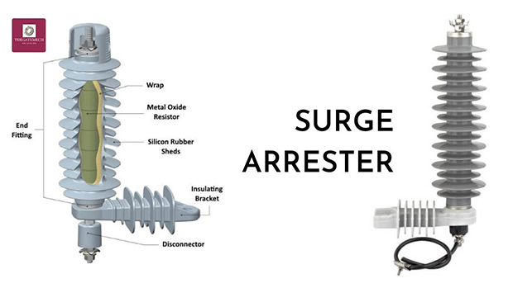
Svodič tvoří sloupec varistorových bloků z oxidu zinečnatého v izolačním pouzdru. Bloky mají silně nelineární charakteristiku: při provozním napětí je jejich odpor velmi vysoký a protéká jen zanedbatelný proud (desítky až stovky µA). Při přepětí odpor prudce klesne, svodič proud svede a napětí na něm zůstane na nízké hodnotě. Po odeznění přepětí se odpor vrátí na původní velikost, takže žádné jiskřiště není potřeba.

